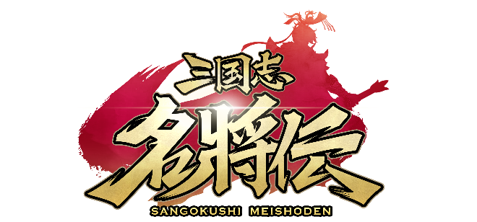
スマートフォン三国志RPG「三国志名将伝」、
お花見投稿キャンペーン開催！
2021年3月25日（木）15時プレスリリース

Playbest Inc. (東京都中央区）は、現在配信中のiOS /Android向けゲーム「三国志名将伝」において、桜の見頃に合わせ、「お花見投稿キャンペーン」をTwitter上にて実施いたします。

今後もユーザーの皆様のご期待に沿えるよう、「三国志名将伝」の運営に注力してまいりますので、これからもどうぞご期待ください。



「三国志名将伝」について

「三国志名将伝」は、2018年5月より中国を皮切りに、台湾・香港・韓国・東南アジアなど各国・地域においてリリースされているiOS/Android向けゲームです。2020年11月19日より、日本においてもサービスを開始しております。
全世界において合計3000万ダウンロードを超え（リセマラ等重複ダウンロードを含まず）、台湾においては、AppStoreトップセールスランキングで1位を獲得するなど、各国・地域において極めて高い人気と評判を得ているタイトルです。
今回、三国志の人気が極めて高い日本において満を持してリリースするにあたり、豪華声優陣による日本語ボイスの実装や、全てのキャラクターイラスト・SDキャライラストの変更、全てのゲームシステムを見直し改良するなど、日本のユーザー皆様方によりお楽しみ頂けるよう、もとのゲームの良さを活かしつつも数々の改善を加えた、まさに決定版と言えるものとなっております。
さらに、主題歌には草野華余子氏が作詞・作曲、堀江晶太氏が編曲し、瑞葵（from UNIDOTS）さんが歌う「不屈の野生～Tiger in my heart～」を起用しております。

名将伝のお花見Twitter投稿キャンペーン開催！
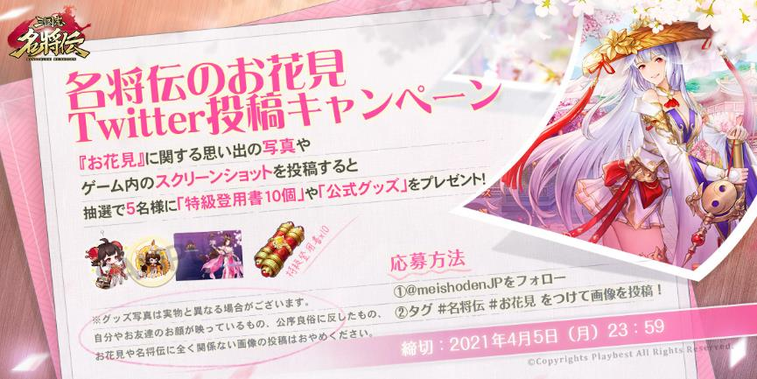
桜の季節といえば、やはり花見は欠かせません！こんなご時世だからこそ、「三国志名将伝」は花見にちなんだ特別キャンペーンを開催いたします。
公式Twitterアカウントをフォローし、お花見に関する思い出の写真やゲーム内のスクリーンショットを、ハッシュタグ「#名将伝」と「#お花見」をつけて投稿してください。
キャンペーン期間終了後、上記のツイートをしてくださった方の中から抽選で５名様に「特級登用書10個」や「公式グッズ」をプレゼントいたします。
キャンペーン期間は2021年3月27日（土）12時00分～4月5日（月）23時59分までとなっております。
ご当選者様は、応募期間終了後、厳正なる抽選の上「三国志名将伝」公式Twitterアカウントにおいて発表し、同時にダイレクトメッセージにてご連絡いたします。
ユーザーの皆様方におかれましては、ぜひ奮ってご参加いただければと存じます。
※グッズ写真は実物と異なる場合がございます。
※自分やお友達のお顔が映っているもの、公序良俗に反したもの、お花見や名将伝に全く関係ない画像の投稿はおやめください。
※公序良俗に反する、あるいはその他不適切と思われるツイートをしているアカウントは除外させていただきます。
※応募の際は、ダイレクトメッセージが受け取れるように設定をお願いいたします。

アプリスタイル2021年春号に三国志名将伝が紹介されます！

３月27日発売のアプリスタイル2021年春号にて、「三国志名将伝」が２ページ見開きで特集されます。
初心者・これから始めるユーザーの方に心強いアイテムセットがシリアルコードとして付録についております。また新たな展開の情報も載っておりますので、ぜひ書店・コンビニにてお買い求めください。
※雑誌に関する詳しい情報は、公式HP（https://appli-style.jp/）をご確認ください。



三国志名将伝 概要
ジャンル： 三国志RPG
プラットフォーム： App Store / Google Play
価格： 基本無料（アイテム課金制）

公式サイト・SNSアカウント一覧

◆「三国志名将伝」公式サイト
https://meishoden.playbest.co.jp/
◆App Store
https://apps.apple.com/jp/app/id1534995839
◆Google Play Store
https://play.google.com/store/apps/details?id=com.ykhw.sgsmjz
◆YouTube
https://www.youtube.com/channel/UCAMDtYVvYZ7-t8At-SPiOAg/
◆GameWith
https://gamewith.jp/gamedb/show/6318
◆Twitter
https://twitter.com/meishodenJP
◆Facebook
https://www.facebook.com/meishodenJP
◆Lobi
https://web.lobi.co/game/sangokumeisyouden

Copyrights©2020 Playbest Inc. All Rights Reserved.

以上

